Р А Н Ы - это повреждения целости кожных покровов тела, слизистых оболочек в результате механического воздействия на них. При ранении могут повреждаться ткани, сосуды, нервы, внутренние органы.
БШИРНЫЕ И ГЛУБОКИЕ РАНЫ,
К Р О В О Т Е Ч Е Н И Я
О
Даже через небольшие повреждения в кожу проникают различные микроорганизмы, вызывающие гнойные воспаления и приводящие порой к серьезным последствиям, ПОЭТОМУ К ЛЮБОЙ РАНЕ НУЖНО ОТНЕСТИСЬ ВЕСЬМА СЕРЬЕЗНО.

Первая помощь:
- дать стечь нескольким каплям крови, особенно после уколов;
- загрязненную кожу очистить кусочками марли, смоченной в одеколоне, спирте, бензине (рану ни в коем случае нельзя промывать водой!);
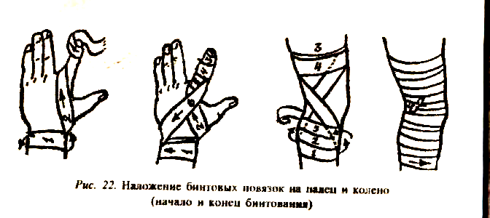
- смазать поврежденное место 5% раствором йода или 2% раствором бриллиантовой зелени (мелкие раны и царапины можно смазывать клеем БФ-6, который дезинфицирует рану и предохраняет ее от дальнейшего загрязнения);
Наложение бинтовых повязок на палец и колено
(начало и конец бинтования)
- наложить стерильную повязку.

При обширных и глубоких ранах следует, прежде всего, остановить кровотечение. Способы оказания первой помощи зависят от того, какое у пострадавшего кровотечение.
Капиллярное кровотечение –
кровь просачивается из поврежденных тканей мелкими каплями.
Первая помощь:
- для остановки кровотечения накладывается стерильная давящая повязка;
- после остановки кровотечения кожу вокруг раны обрабатывают марлей или ватой, смоченной раствором йода, спирта, водкой, одеколоном (обрабатывать следует от края раны кнаружи и ни в коем случае не заливать эти жидкости в рану, так как они повредят ткани в глубине раны, и заживление будет идти медленнее);
САДИНЫ,
УКОЛЫ И МЕЛКИЕ РАНЫ
С
- затем накладывают стерильную повязку (бинт или чистый платок, кусок ткани, проглаженные горячим утюгом с двух сторон), не прикасаясь руками к стороне, прилегающей к ране;
НЕ НАКЛАДЫВАЙТЕ ПОВЯЗКУ НА РАНУ, ЕСЛИ ИЗ НЕЕ ЧТО-ТО ТОРЧИТ. В МЕСТЕ ЛОКАЛИЗАЦИИ ИНОРОДНОГО ТЕЛА СДЕЛАЙТЕ В ПОВЯЗКЕ ДЫРКУ.
!
- мелкие повреждения можно заклеить кусочком липкого пластыря, а поверх его наклеить еще кусочек пластыря на 0,5 см шире предыдущего с каждой стороны (такая наклейка герметична и не сдвигается);
- если для наложения повязки понадобится раздеть пострадавшего, снимайте одежду сначала со здоровой конечности, а одевайте в обратном порядке;
- при ранении конечностей можно использовать эластический сетчато-трубчатый бинт, который после закрытия раны салфеткой надевают на конечность как рукав;
- поврежденную конечность следует обездвижить.
Венозное кровотечение
возникает при повреждении вен. Кровь вытекает непрерывной струей медленно и равномерно, имеет темно-
вишневый цвет.
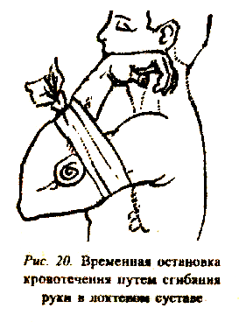
Первая помощь:
Временная остановка кровотечения
путем сгибания руки
в локтевом суставе
- поднять
конечность,
согнуть
ее в суставе,
подложить
валик,
наложить
давящую
повязку.
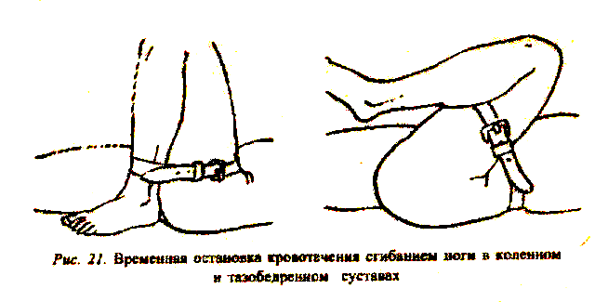
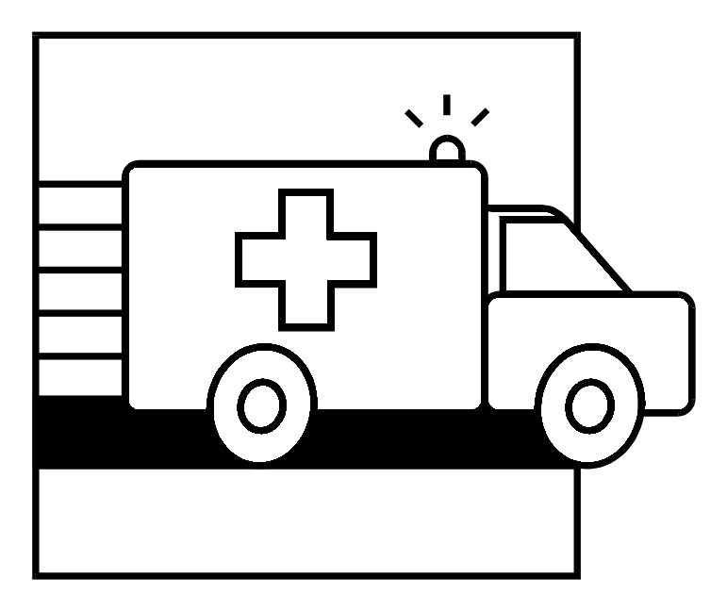
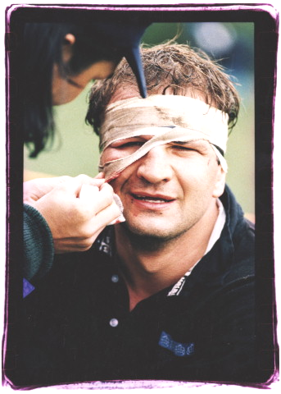
Временная остановка кровотечения сгибанием ноги
в коленном и тазобедренном суставах
Первая
доврачебная помощь
Р А Н Ы
КРОВОТЕЧЕНИЯ
Санитарно-эпидемиологическая служба Министерства
здравоохранения Республики Беларусь
ГУ "Брестский областной центр гигиены, эпидемиологии
и общественного здоровья"
УЗ "Брестская областная больница"

Артериальное кровотечение -
повреждаются артериальные сосуды (кровь алая, бьет фонтанчиком).
Первая помощь:
- немедленно прижимают сосуд пальцем или несколькими пальцами к костям;
- на мелкие кровоточащие артерии накладывают давящую повязку, на крупные - специальный резиновый кровоостанавливающий жгут или закрутку, сделанную из бинта, платка, ремня, пояса при помощи палки или колышка.
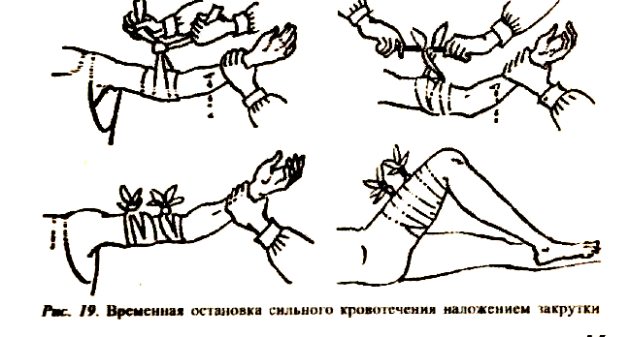
Временная остановка сильного кровотечения
наложением закрутки

НАЛОЖЕНИЕ ЖГУТА
Жгут накладывается выше места кровотечения, конечность при этом должна быть поднята вверх. Место наложения жгута следует обернуть бинтом или чем-то мягким, чтобы не повредить кожу. Сделав первый оборот, жгут затягивают так, чтобы остановилось кровотечение. Оба конца жгута наматывают поверх наложенного и фиксируют на время не более двух часов. В противном случае омертвеет конечность. Если нет возможности снять жгут раньше, то через 1,5-2 часа его следует немного отпустить на 1-2 минуты (до покраснения кожи), а начавшееся вновь кровотечение остановить другим способом и снова затянуть жгут.
ТРАВМАТИЧЕСКИЙ ШОК
При тяжелых обширных ранениях из-за сильной боли и больших повреждений нередко развивается травматический шок. Хотя пострадавший в сознании, но вследствие резкого угнетения психики он не предъявляет никаких жалоб.
Признаки: бледность кожных покровов, снижение температуры тела, холодный пот, еле прощупываемый или вовсе неопределяемый пульс, учащенное дыхание.
В таком состоянии пострадавший может находиться несколько часов и если ему не оказать помощь, он может погибнуть.
Первая помощь: в числе всех выше перечисленных действий - остановки кровотечения, закрытии ран, создании неподвижности поврежденным конечностям - пострадавшему для согревания нужно дать горячий чай.
!
!
ПРИ ПОВРЕЖДЕНИИ ЖИВОТА ЛЮБОЕ ПИТЬЕ СТРОГО ЗАПРЕЩЕНО!
После оказания первой помощи пострадавшего нужно доставить в лечебное учреждение.
г. Брест, ГУ «БОЦГЭиОЗ». Лиц. № 02330/0131850 от 31.07.2006г. Зак.1/29, тир. 3000 экз

!

